【フィッツミー監修】猫背を脱却して若々しく！予防・改善トレーニング

<https://www.karadakarute.jp/tanita/column/columndetail.do?columnId=546>

2018/12/11(火) 掲載



寒くなる季節、運動不足に加え重ね着でからだは動きにくくなり、つい背中を丸めてしまいがちになりますね。姿勢づくりでは特に問われるのが「猫背」です。猫背は実は見た目だけでなく、からだに様々な影響を与えます。

**知っておこう！猫背の悪影響**

**1）肩こり**  
猫背でいると重い頭を支えるのに負担がかかり血流が悪くなるため、首や肩の凝りなどの不調につながります。

**＜予防・改善トレーニング＞ エアースイミング**  
肩甲骨周辺をしっかり動かすことができます。血行を良くし肩こり予防に期待できます。  
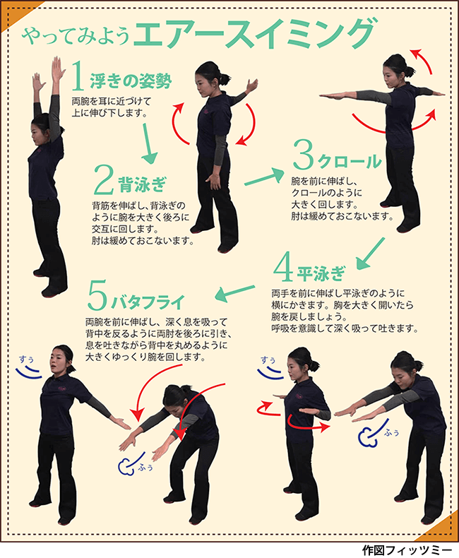

**2）腹筋・背筋の低下**  
正しい姿勢でいようとすると腹筋や背筋を使うことに気がつきます。日頃から猫背でいると腹筋や背筋の低下につながります。猫背でいると低下する腹筋・背筋を鍛え、正しい姿勢を保ちましょう。

**＜予防・改善トレーニング＞ やさしい背筋**  
体幹の維持や背中のシェイプにも役立つトレーニングです。  
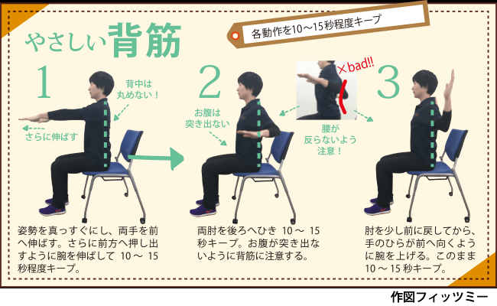

**3）胃腸の不調、腰痛、関節痛**  
背中を丸めた姿勢を続けているとお腹が圧迫され、胃腸の働きが悪くなります。そのため消化不良や食欲不振、便秘につながります。便秘になるとお肌への影響も出てきますね。また、猫背によるからだへの負担や筋力の低下から腰痛や関節痛などにもつながります。

**＜予防・改善トレーニング＞ やさしい腹筋**  
腹部を凹ませ、目標の腹囲、ウエストに近づけ、腹圧を高めることで腰痛予防にもなります。  
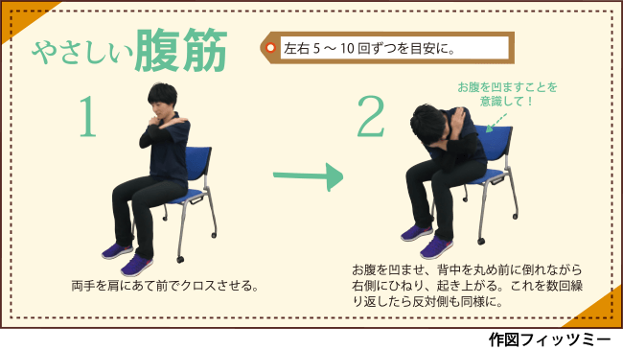

**4）代謝の低下**  
前述した通り、猫背は腹筋や背筋の低下につながります。筋肉量が衰えると代謝が低下し肥満につながります。

**＜予防・改善トレーニング＞ ウオーキング**  
ウオーキングは全身運動です。バランスよく筋肉が鍛えられ姿勢改善に役立ちます。  
無理のない範囲で歩幅を広めにとり、早足を意識して歩いてみましょう。肩こりの改善、転倒予防にもつながります。

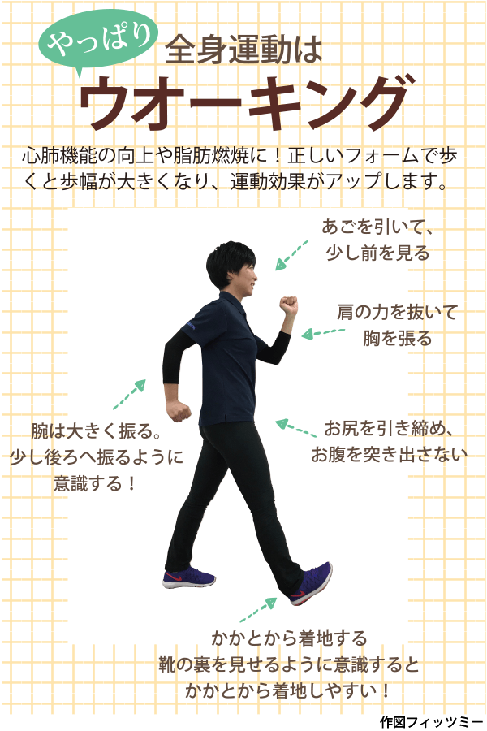

　良い姿勢を保つために、日頃から以下のことに注意しましょう。  
1）顎を軽くひきましょう  
2）胸を開きまっすぐに立ちましょう  
3）両手はからだの横におろし良い姿勢を意識しましょう

**良い姿勢はからだのエコにつながる**

体重の約1/10と言われる重い頭を支え、首から背中・腰・お尻にかかる33個の椎骨は、3つのカーブを描き姿勢をつくり、衝撃を吸収しながらスムーズにからだを動かしています。また下半身は股関節から膝、足がうまく重心を捉え、良く動かすことが大切です。姿勢は動作の基礎であり、良い姿勢は筋肉や関節の負担が少なく、からだにとって言わばエコな状態です。  
パソコンやスマホなども猫背となる原因につながります。ぜひ簡単なトレーニングから取り入れてみてください。  
  
フィッツミーのトレーニングは関節の可動域をひろげ、筋トレと有酸素運動を組み合わせた全身運動です。良い姿勢づくりをスタートに健康で若々しいからだづくりを目指していきましょう。

**【監修】**  
長田美恵子（おさだみえこ）  
健康運動指導士。株式会社タニタフィッツミーのアドバイザーとして、運動プログラムの監修やインストラクターの指導などを行う。

[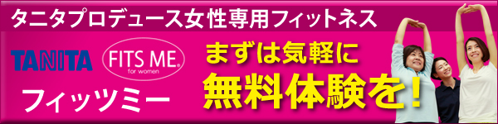](http://www.fitsme.jp/)

こちらもオススメ

* [ぽっこりお腹が気になる人必見！体重だけのダイエットに要注意](https://www.karadakarute.jp/tanita/column/columndetail.do?columnId=545)
* [どうして熱中症になるの？熱中症の基礎知識](https://www.karadakarute.jp/tanita/column/columndetail.do?columnId=539)
* [紙からの進化！デジタルサイネージで健康づくり](https://www.karadakarute.jp/tanita/column/columndetail.do?columnId=533)
* [遺伝だけではない！子どもの身長を伸ばす方法とは？](https://www.karadakarute.jp/tanita/column/columndetail.do?columnId=532)
* [こどもの脳を育てる食事とは？朝食は受験合格への突破口](https://www.karadakarute.jp/tanita/column/columndetail.do?columnId=498)